


Projet TER 2015

Protocole SimpleCAN pour bus à base d'Arduino

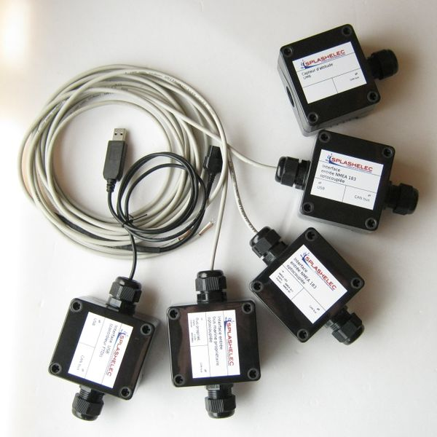

Auteur :  Le Forestier Romain  M1 SICLE | Encadrant :  Goulven Guillou

Table des matières
1 Le protocole CAN 4
1.1 Historique du protocole CAN 4
1.2 Principe de fonctionnement 4
1.1.1 Caractéristique physique du bus CAN 4
1.1.2 Protocole CAN 6

Sujet :
Le projet a pour objectif de définir une sur couche du protocole CAN, appelée SimpleCAN, pour faire communiquer entre eux un ensemble de nœuds composés de cartes Arduino associées à une interface CAN. L'approche devra être validée, au travers d'une application simple de visualisation et d'envoi de données via un PC, sur un matériel existant consistant en 5 nœuds : un permettant une connexion PC via USB, un destiné au décodage de données propriétaires SeaTalk (Raymarine), deux destinés à du traitement de données NMEA (issues d'un GPS et d'une centrale Tactick) et le dernier portant une centrale inertielle.

plan
- présentation du protocole CAN
- historique
- caractéristique physique
- principe du protocole
- présentation de la carte
- schéma électrique
- alimentation
- branchement
- programmation
- présentation de la librairie utilisée
- présentation de simpleCan
- présentation de la libraire utilisée
- problème rencontrer

Le protocole CAN

Historique du protocole CAN

Le protocole CAN(Controller Area Network ) est un bus de terrain développer à l'origine pour le secteur de l’automobile par Bosch et l'Université de Karlsruhe dans les années 1980 et standardisé par les standards ISO au début des années 1990.
Le Développement de ce bus avait pour but simplifier le câblage et réduire le nombre de câbles dans les voitures qui dans les années 1980 se complexifiait principalement à cause de l’accroissement du nombre de capteur et de système électronique pour permettre aux voitures de répondre aux exigences environnementales, de sécurité (ABS, ESP, AIR-BAG...) et une demande de confort (climatisation automatique, système de navigation …).
En 1992 plusieurs entreprises se sont réunies pour former CAN in Automation(CIA), une organisation a but non lucratif dont l'objectif est de fournir des informations techniques et promouvoir le protocole CAN. Actuellement, 560 entreprises sont membres de cette organisation.
Le protocole CAN c'est répandu du domaine du transport pour lequel il fut développer au domaine industriel (automate, gestion de la génération de courant...), dans le bâtiment (ascenseur, porte automatique, air conditionné...), l’agriculture (machine de traite, gestion de l'alimentation des bêtes...), le domaine médical, la communication, le domaine financier(caisse enregistreuse, ATM...), le domaine du spectacle (rampe d'éclairage,robot), le domaine scientifique (équipement de laboratoire, télescope).

Principe de fonctionnement

Caractéristique physique du bus CAN
Le bus CAN est un bus de données série bidirectionnelle en half-duplex, ce qui signifie que la communication peut se faire dans les deux sens sur le bus, mais qu’un seul nœud connecté peut émettre à la fois. Le support physique est constitué de 2 fils différentiels torsadée, les fils sont dénotés CAN_L pour CAN LOW et CAN_H pour CAN HIGH. Le bus CAN étant un bus de terrain pouvant être soumis à des parasites importants, le montage différentiel permet de gommé ces perturbations, car les 2 câbles sont soumit a la même perturbation, la différence de potentiel entre les 2 câbles ne change pas voir Illustration 1. L’accès au bus suit la technique CSMA/CD se qui signifie que chaque nœud écoute le bus avant d'émettre, mais il n'y a pas de tour de parole sur le câble, la résolution des collisions se résout par la priorité des messages.
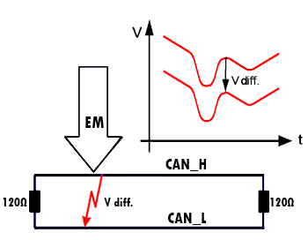Illustration 1: conservation de la différence de potentiel quand le réseau est soumis à une perturbation électromagnétique
Il existe 2 types de calage possible pour le protocole CAN :
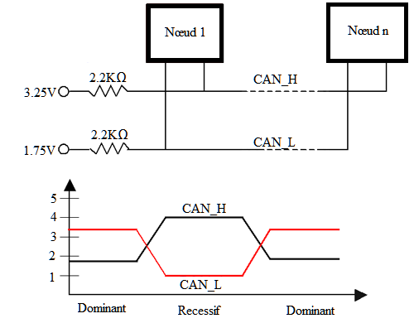Illustration 2: ISO11898-3
Low Speed CAN < 125kb/s
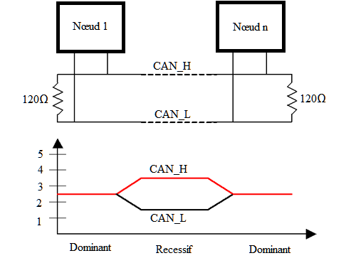Illustration 3: ISO11898
High Speed CAN 125Kbps - 1Mb/s

La norme pour le bus ISO 11898-3 a été révisée en 2006, elle correspondait à la norme ISO 11519-2.
Les nœuds sont câblés sur le bus de façon à effectué des opérations logiques de type ''ET'', ce qui se correspond en cas d'émission simultanée sur le bus que la valeur 0 écrasera la valeur 1, ce qui se donne dans la terminologie CAN :
- l'état logique 0 est l'état dominant
- l'état logique 1 est l'état récessif
La longueur maximale du bus est déterminée par la vitesse de transmission utilisée :
Longueur (m) | 30 | 50 | 100 | 250 | 500 | 1000 | 2500 | 50000
Vitesse (kb/s) | 1000 | 800 | 500 | 250 | 125 | 62,5 | 20 | 10

Protocole CAN
Comme dit plus haut, le principe de communication du bus CAN est celui de la diffusion d'information(broadcast), chaque station ou nœud connectés écoute les trames transmises par les autres stations émettrices, les nœuds décident ensuite se qu'ils doivent faire de l'information reçue selon les filtres ou le programme que la station contient.
Le protocole autorise plusieurs stations a accéder au bus en même temps, c'est ensuite un procéder d'arbitrage binaire qui permet de déterminer quelle station pourra émettre sa trame.
Le moment auquel une trame sera transmise est donc aléatoire, car les émissions sur le bus doivent respecter un ordre de priorité strict qui est défini par un identifiant dans chaque message. Les priorités des messages sont définies lors de la mise en place des stations et ne peut pas être changé dynamiquement, l'identifiant avec la plus petite valeur binaire est le plus prioritaire.
Les conflits d’accès sont résolus par un arbitrage binaire à partir des identifiants des messages envoyés par chaque station, chaque station compare sont identifiant d’envoi à celui qui est transmit sur le bus et détermine s’il gagne l'arbitrage. Cela se déroule grâce au mécanisme câblé avec lequel l'état dominant écrase les états récessifs, chaque station avec une transmission récessive et une observation dominante perd l'arbitrage pour l’accès au bus. Chaque station qui perd l'arbitrage passe en mode réception pour écouter le message avec une priorité plus élevé et ne tente plus d'accéder au bus jusqu'à ce qu'il soit disponible à nouveau.
Les envois de requêtes sont gérés par ordre d'importance par le système dans leur ensemble. Ce qui est particulièrement utile dans les situations de surcharge de réseaux, car l'accès au bus étant géré par ordre de priorité des messages, il est possible de garantir une latence faible pour les systèmes temps réel.
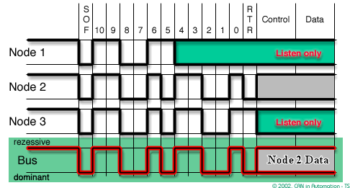Illustration 4: Arbitrage des station pour déterminer celle qui peut envoyer sont message sur le bus

 | Start  Bit | Identificateur |  |  |  |  |  |  |  |  |  |  | RTR | Champ  Contrôle | Données
 | Start  Bit | 10 | 9 | 8 | 7 | 6 | 5 | 4 | 3 | 2 | 1 | 0 | RTR | Champ  Contrôle | Données
Station 1 | 0 | 1 | 1 | 0 | 0 | 1 | 1 | Écoute du bus
Station 2 | 0 | 1 | 1 | 0 | 0 | 1 | 0 | 1 | 1 | 0 | 0 | 1 | 0 | X | X
Station 3 | 0 | 1 | 1 | 0 | 0 | 1 | 0 | 1 | 1 | 0 | 0 | 1 | 1 | Écoute du bus
Signal sur le Bus | 0 | 1 | 1 | 0 | 0 | 1 | 0 | 1 | 1 | 0 | 0 | 1 | 0 | X | X

